

M2 Electricidad y magnetismo FIN A

ACTIVIDAD 2

| **Tutor:** | **Luz García Balderrábano** |
| --- | --- |
| **Estudiante:** | **José Ramón Ibáñez Posadas** |
| **Matricula:** | **BNL098377** |

| Monterrey, Nuevo León | Domingo, 11 de Febrero de 2024 |
| --- | --- |

INTRODUCCIÓN

El estudio de la magnetización y sus diversas facetas es fundamental para comprender fenómenos magnéticos en la naturaleza y aplicaciones tecnológicas modernas. En este contexto, exploramos varios aspectos clave: los tipos de corriente de magnetización, las técnicas empleadas para magnetizar materiales, el comportamiento de imanes y sus interacciones magnéticas, el concepto abstracto pero omnipresente del campo magnético, y el intrigante concepto del dipolo magnético. Estos temas nos sumergen en un mundo fascinante donde la física y la ingeniería se entrelazan para explicar y aprovechar el poder del magnetismo.

.

DESARROLLO

MAPA CONCEPTUAL

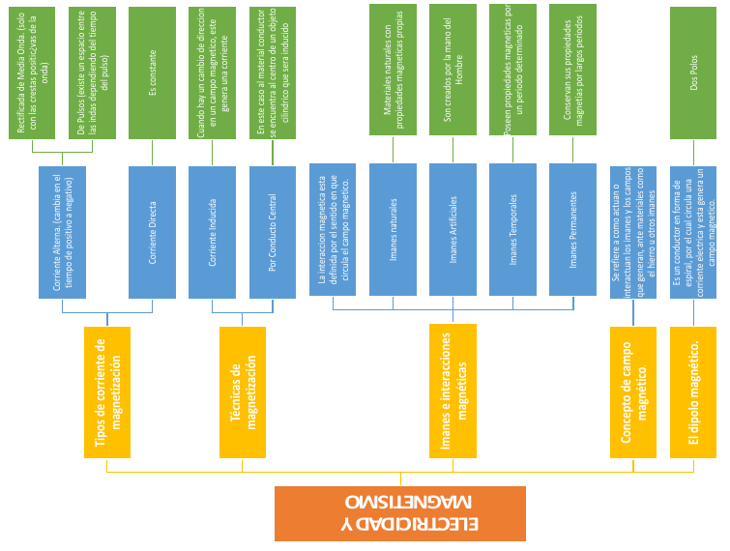

INFOGRAFÍA

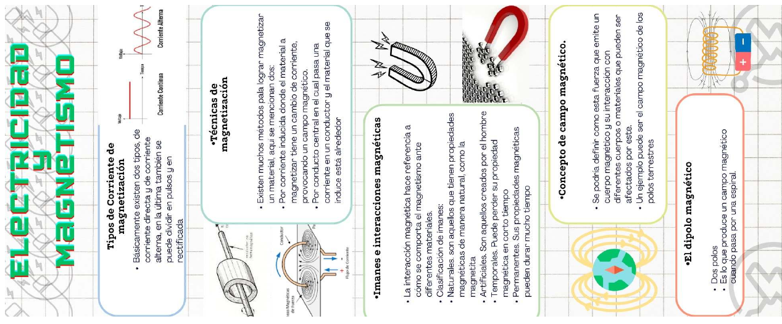

CONCLUSIÓN

La comprensión de los diferentes tipos de corriente de magnetización, así como las técnicas para magnetizar materiales, nos permite aprovechar el magnetismo en una variedad de aplicaciones, desde motores eléctricos hasta tecnologías médicas avanzadas. Los imanes y sus interacciones magnéticas son fundamentales para entender fenómenos cotidianos y desarrollar dispositivos innovadores. El concepto de campo magnético, invisible pero omnipresente, subyace en toda interacción magnética, desde la brújula hasta los campos magnéticos generados por corrientes eléctricas. Finalmente, el dipolo magnético nos brinda una herramienta conceptual poderosa para modelar y entender fenómenos magnéticos complejos en la naturaleza y en aplicaciones tecnológicas. En conjunto, estos temas nos invitan a explorar las profundidades del mundo magnético, donde la ciencia y la ingeniería convergen para impulsar el progreso humano.

BIBLIOGRAFÍA

Universidad Virtual CNCI. (2024). Electricidad y Magnetismo. Recuperado de <https://cnci.blackboard.com/bbcswebdav/courses/BbCont10/Contenido/Ingenierias/I_ElecYMag_SEP19/index.html>

Universidad Virtual CNCI. (2024). Electricidad y Magnetismo - Módulo 2. Recuperado de <https://cnci.blackboard.com/bbcswebdav/courses/BbCont10/Contenido/Ingenierias/I_ElecYMag_SEP19/m02-t05/m02-t05.html>

AEND. Asociación Española de Ensayos No Destructivos. (2016). Partículas magnéticas. Nivel II. España: FC Editorial.

Barragán, A. (2014). Introducción a la física. México: Patria

Barragán, A. (2014). Introducción al electromagnetismo: un enfoque constructivista basado en competencias. México: Patria

Pastor, A. (2014). Circuitos eléctricos. Vol. I. España: UNED Universidad Nacional de Educación a Distancia Pérez, H. (2016). Física 2. México: Patria

Pérez, H. (2015). Física general. México: Patria